ACO Easyflow Aufsatzstück ABS D136 K3 Rahmen Edelstahl

ACO Haustechnik

Eigenschaften

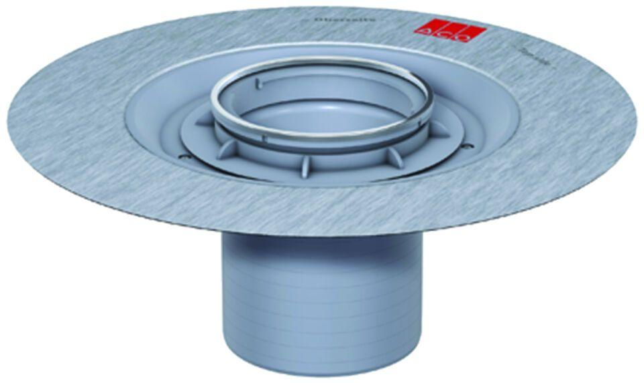

GTIN:

4002626305169

HAN:

5141.42.00